* Main idea

엘리베이터 기다리는 시간을 줄이기 위함

* Feature
  + 엘리베이터 3대가 일정 간격을 두고 한 경로, 한 방향으로 돌아가게 함으로써 엘리베이터가 특정 층에 올라갔다가 다른 탑승객을 태우기 위해 다시 내려오는 시간을 줄여 전체 waiting시간을 줄여줌.

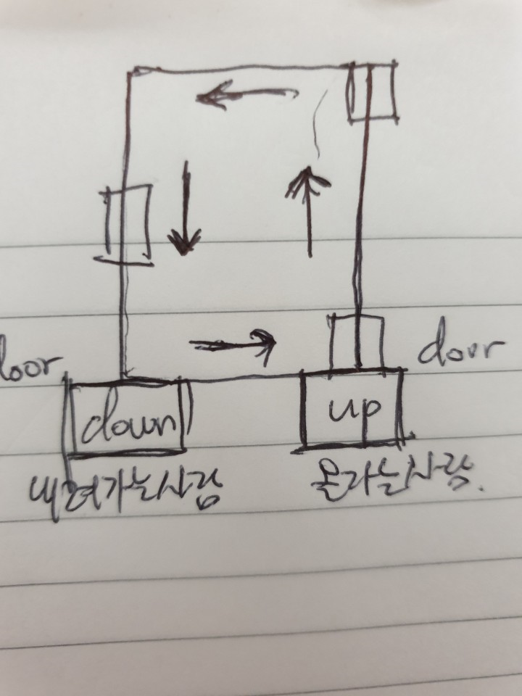

이런 그림 넣어서 돌아가는거랑 올라가는 사람들이랑 내려가는 사람들 문 다르다는거 보여주셈

* + 엘리베이터 버튼을 엘리베이터 내부가 아닌 층별로 버튼을 외부에 두어 가고자하는 층의 버튼을 누르게 되면 도착예정 시간을 보여줌 -> 기다리는 사람이 도착시간을 예측할 수 있게 함. (이것도 그림으로 보여주셈)

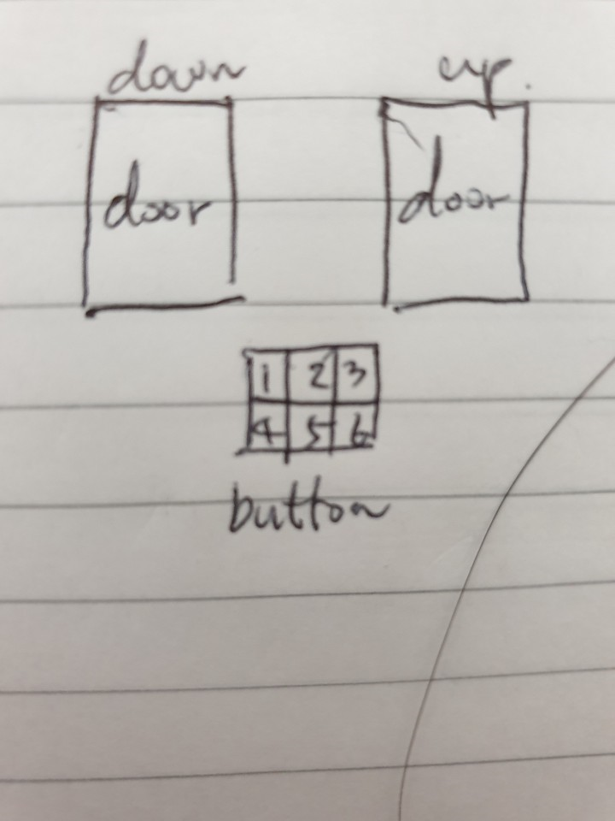요런 느낌?

* 진행상황
  + 전체 알고리즘(메인 엘리베이터 구조, 시간예측 알고리즘) 구현 완료
  + Ui 구현 완료
* 플랜 (달력으로 보여주셈)
  + 11/19 – 11/25: 알고리즘과 ui 연결 / 디버깅
  + 11/26 – 11/30: upgrade program & 마무리
  + 12/01 – 12/02: final ppt 준비